- Кнопка запуска приложения закреплена.
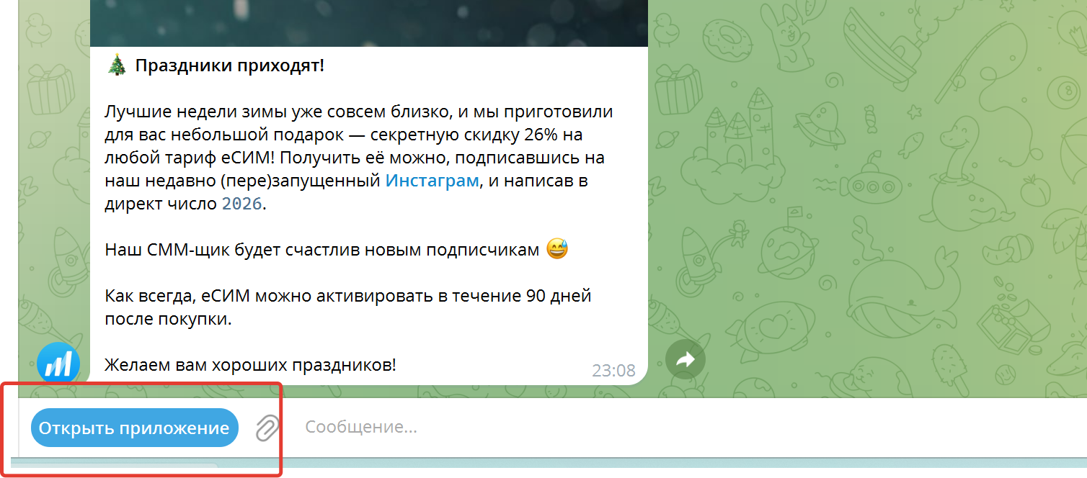

- При стартовой экране (загрузка приложения) подумать над анимацией – креатив
- На главной вместо всего списка тарифов, вывести популярные направления с ценой «от»
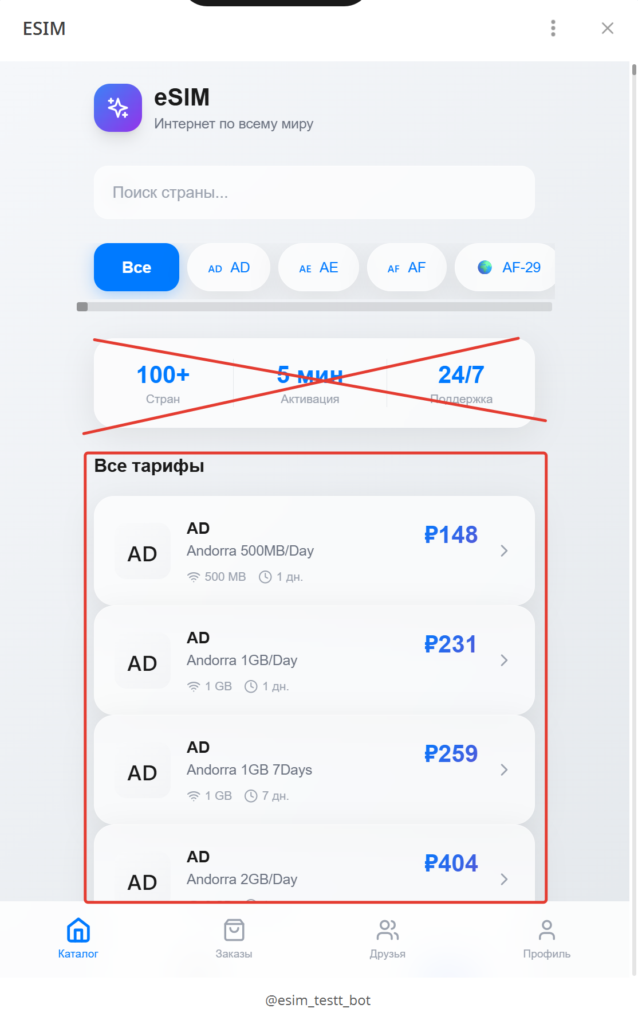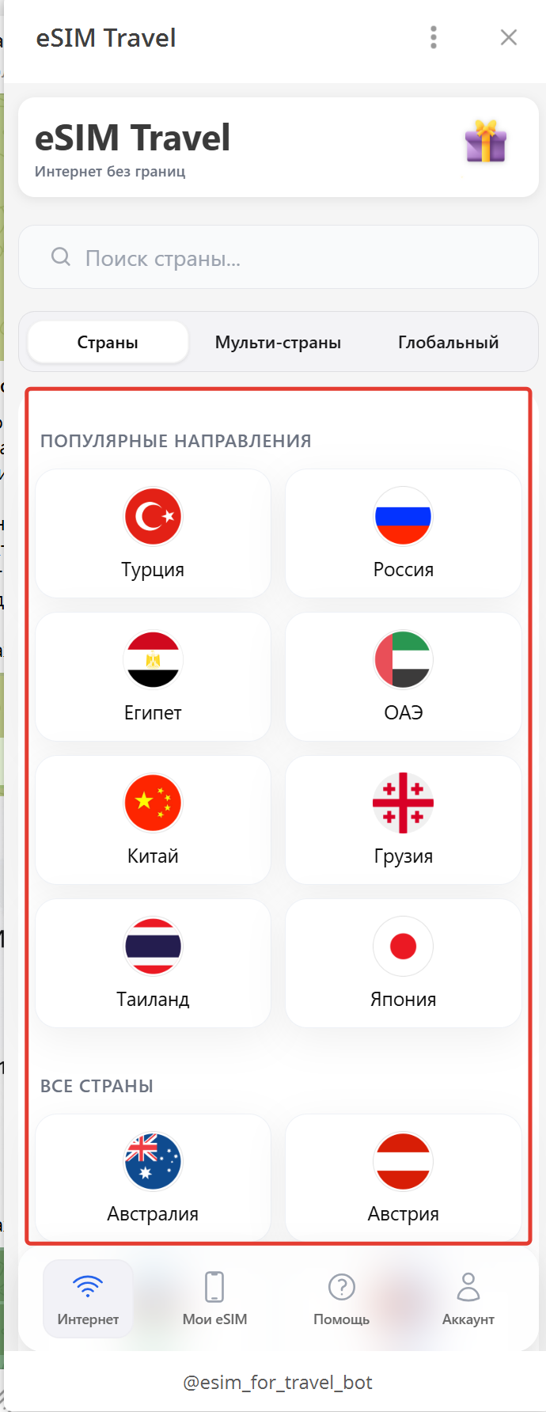

- При поиске - клавиатурой закрыты результаты поиска

- Поиск:
- выдача – вместо плашки (100+ 5 мин) показать страну с возможностью перехода в список тарифов по стране.
Пример:
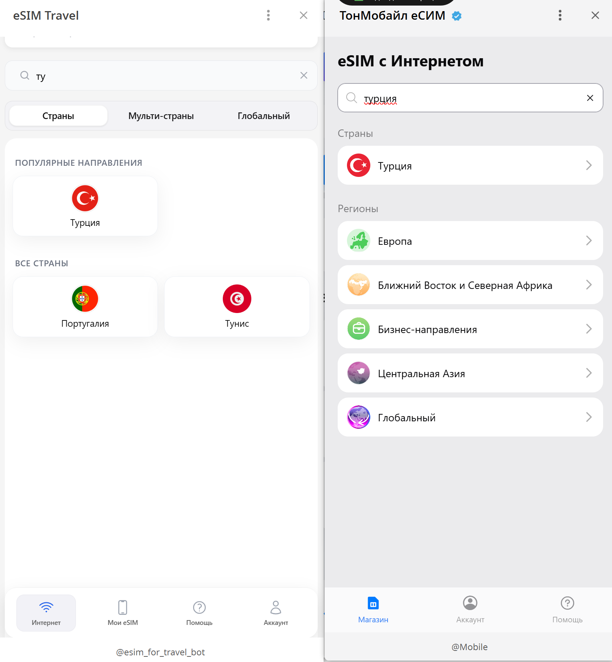
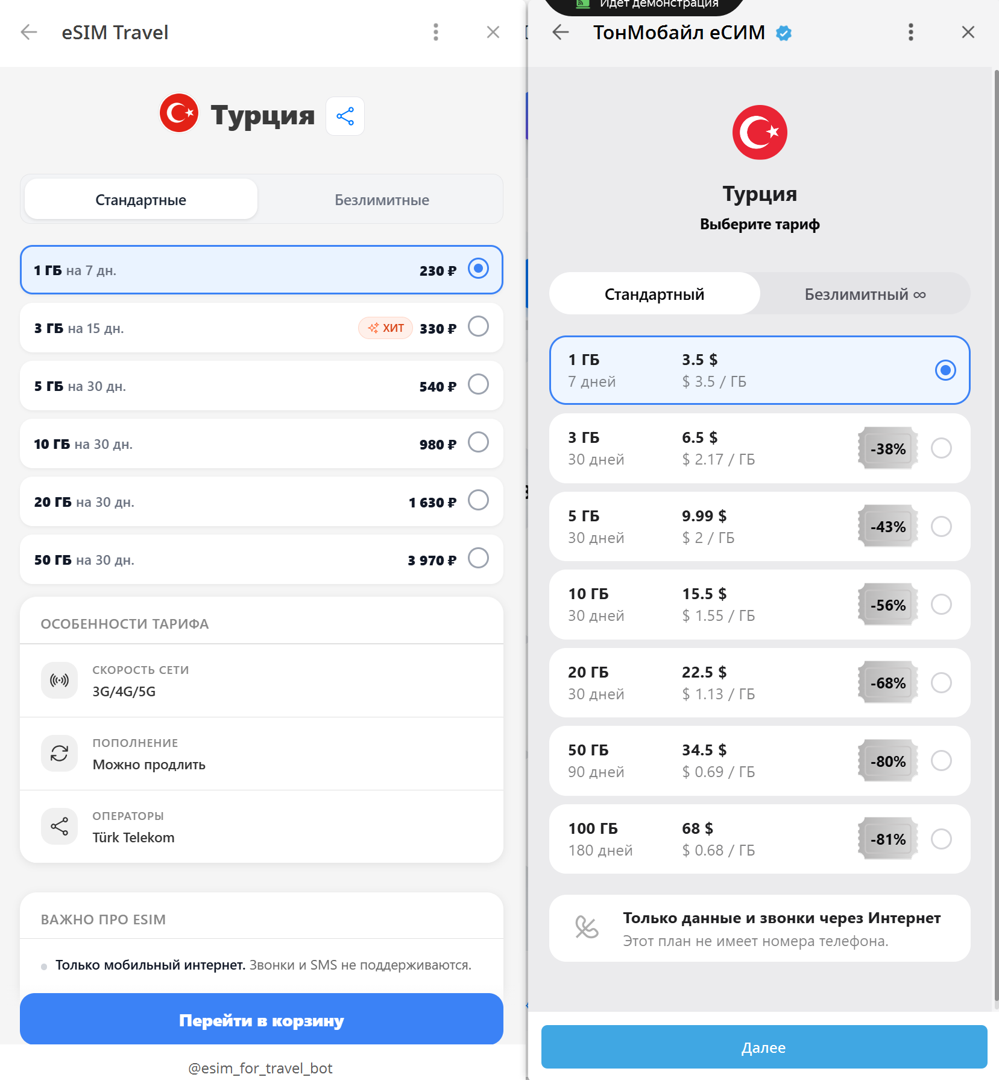
- горизонтальной список стран убираем.
- при просмотре карточки тарифа и выходе «назад» опять загрузочный экран и сброс поиска – бесит искать заново
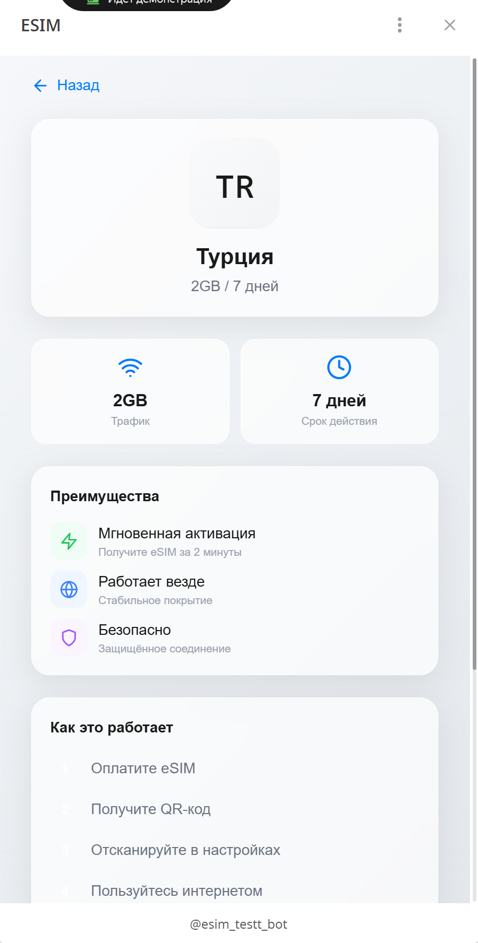
- Это для чего?
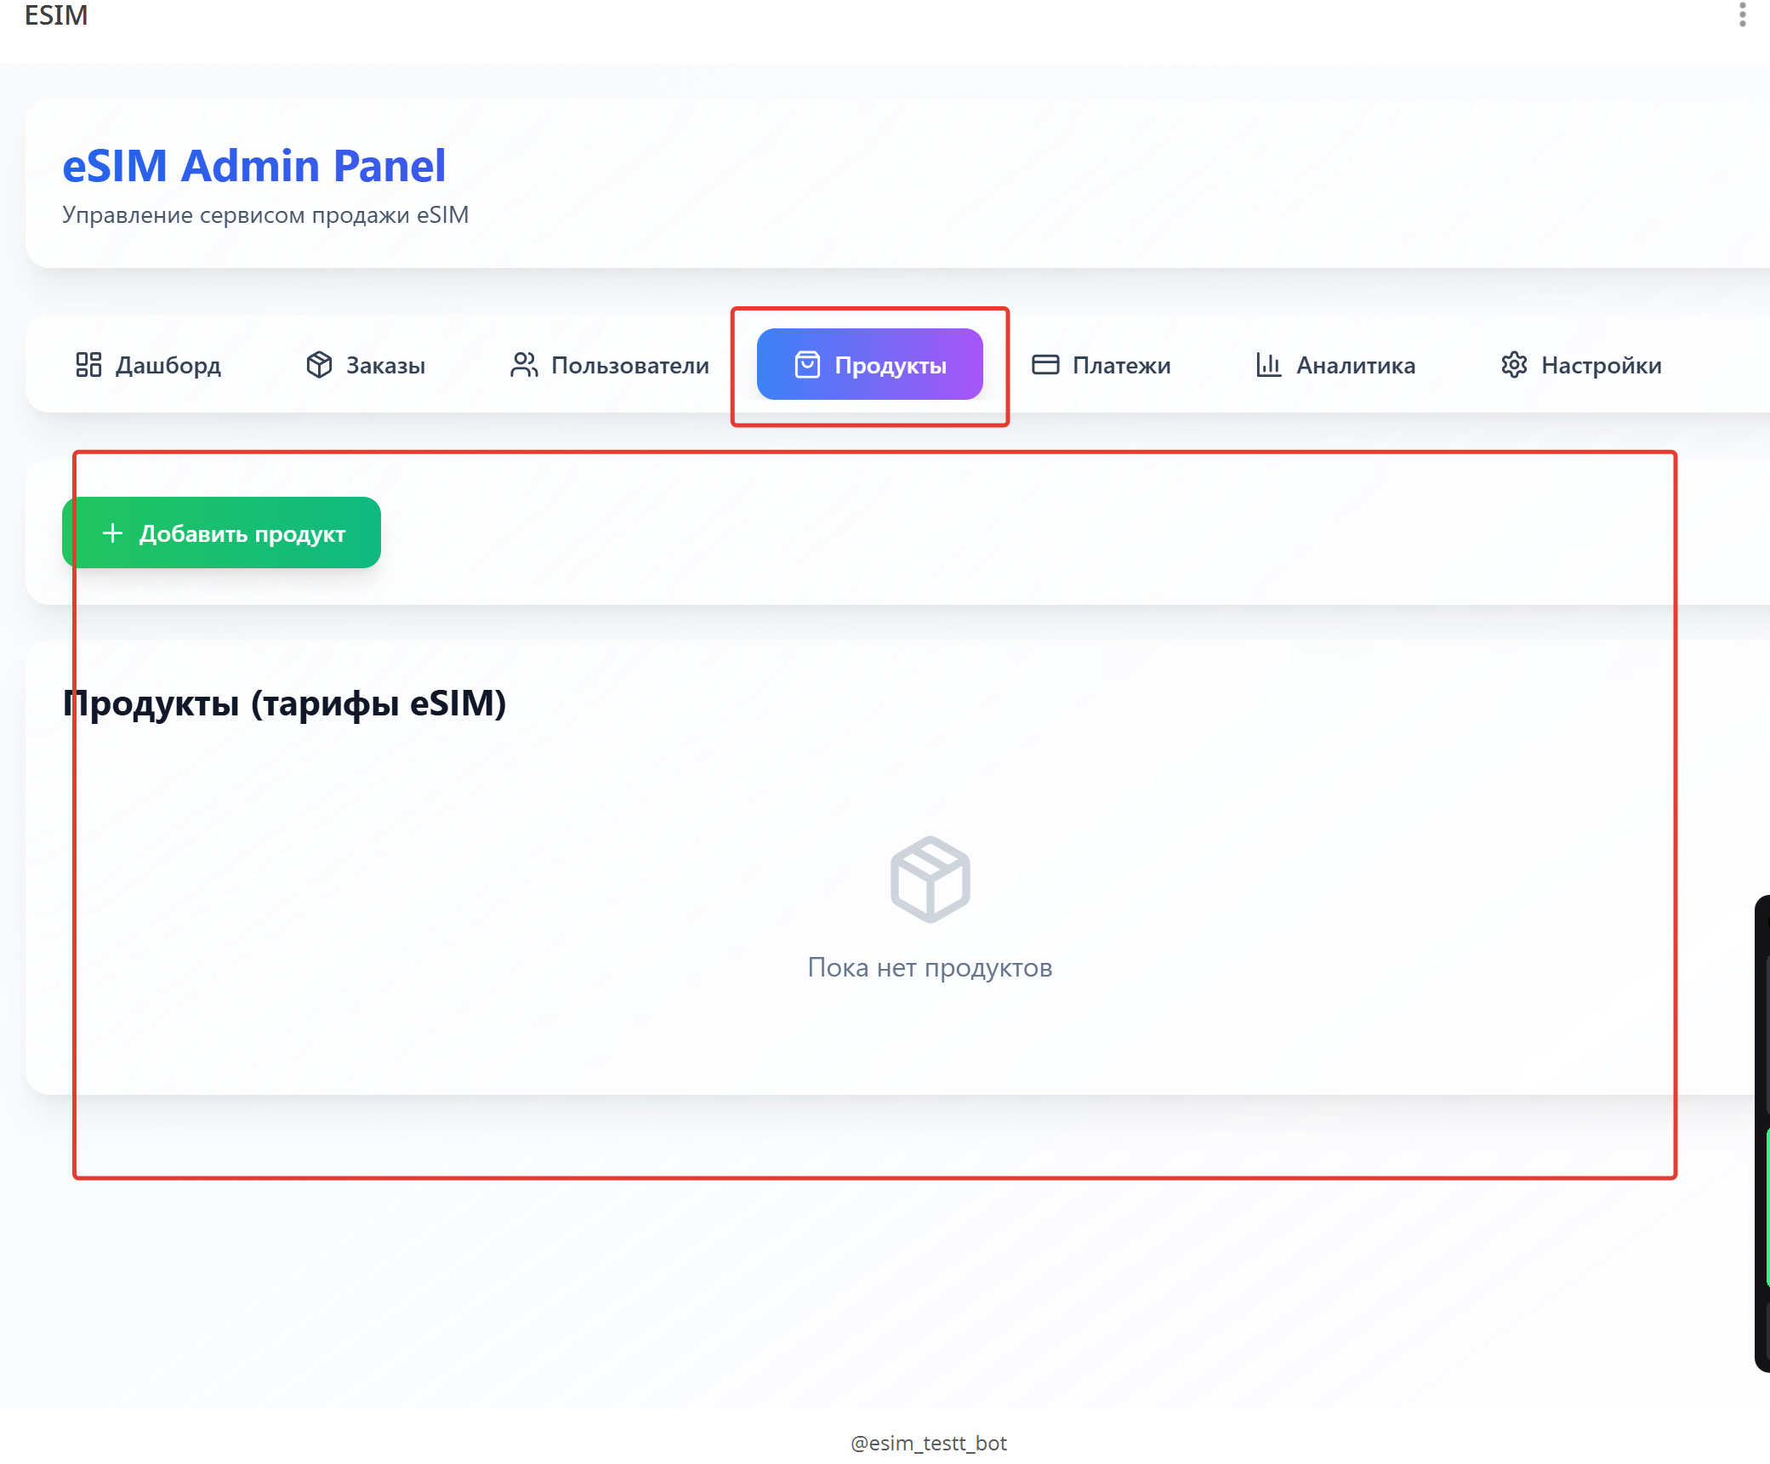

- Вместо этой плашки нужна важная инфа:
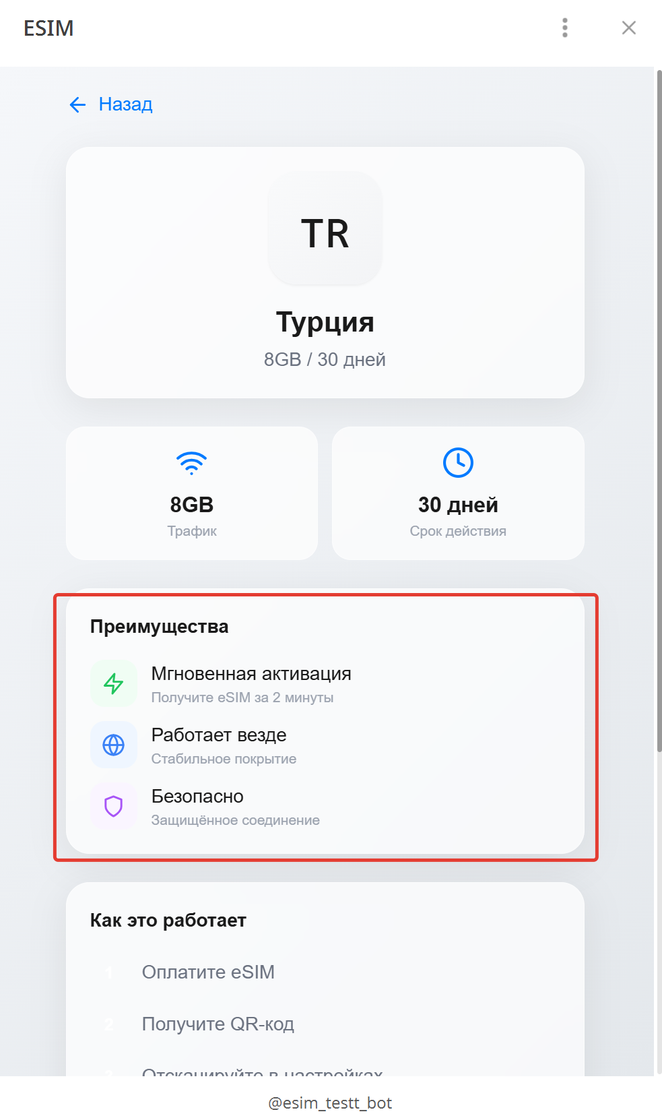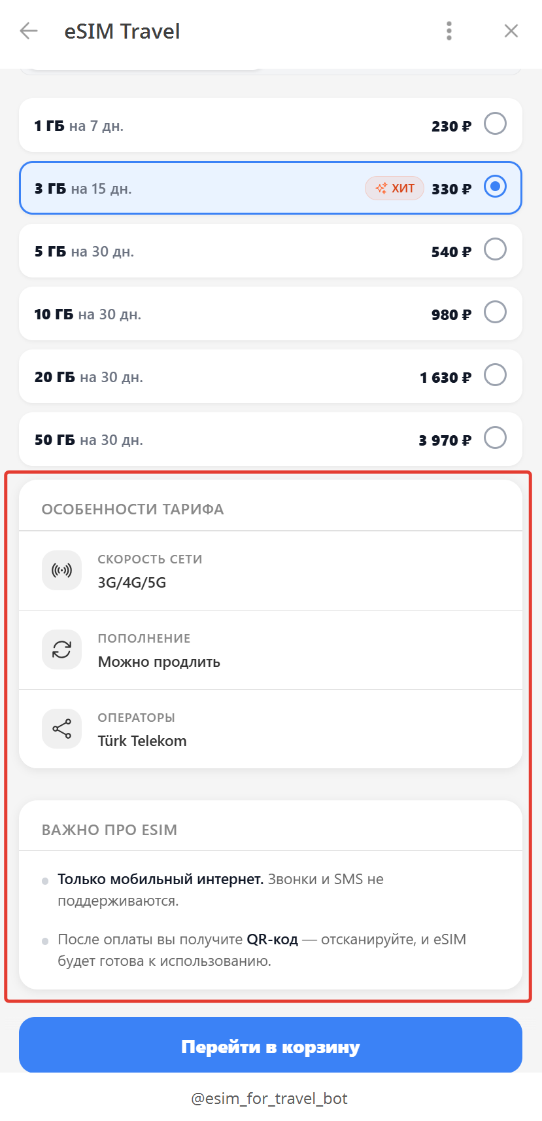

- Сревис для оплаты криптой для справки
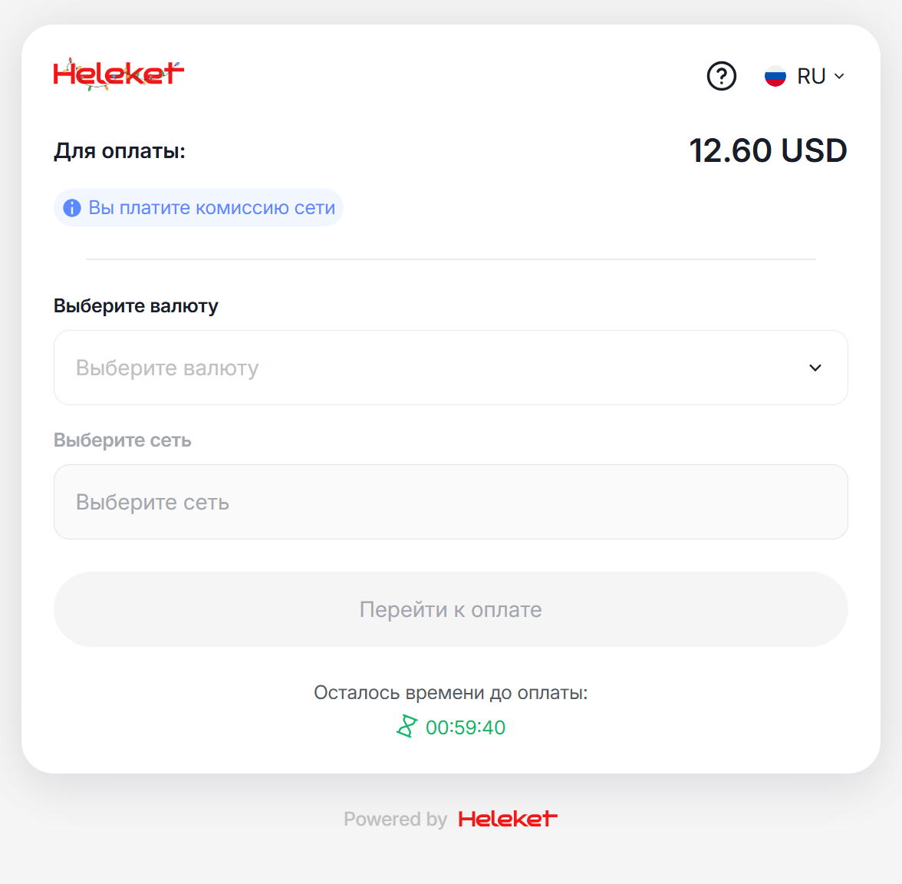

- Варианты оплаты на перспективу. Сервис https://wata.pro/ может стоит сразу заменить Юкассу на этот сервис?
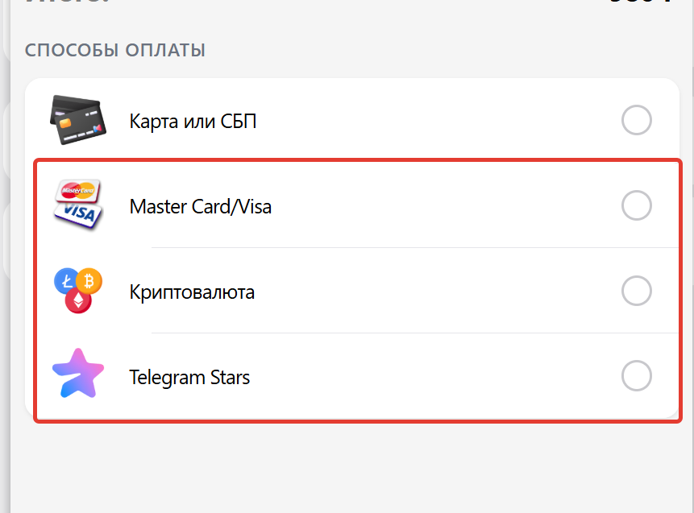

- Возможность вешать бейджи на тарифы
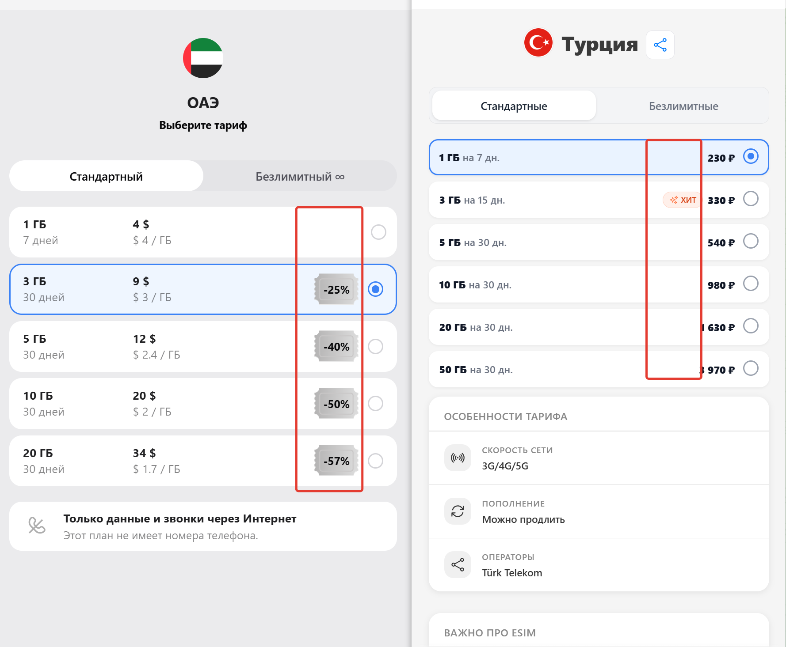

- Предусмотрен ли какой-то инструмент для сбора и анализа utm меток для отсаживания каналов привлечения?
- Предусмотреть «повтор заказа» из списка своих заказов.
- Учтен ли функционал пополнения и продления приобретенной карты?
- В целом чуть компактней
- Взять за основу и пример буквально кабинет (состав пукнтов, начинка), и нижнее меню
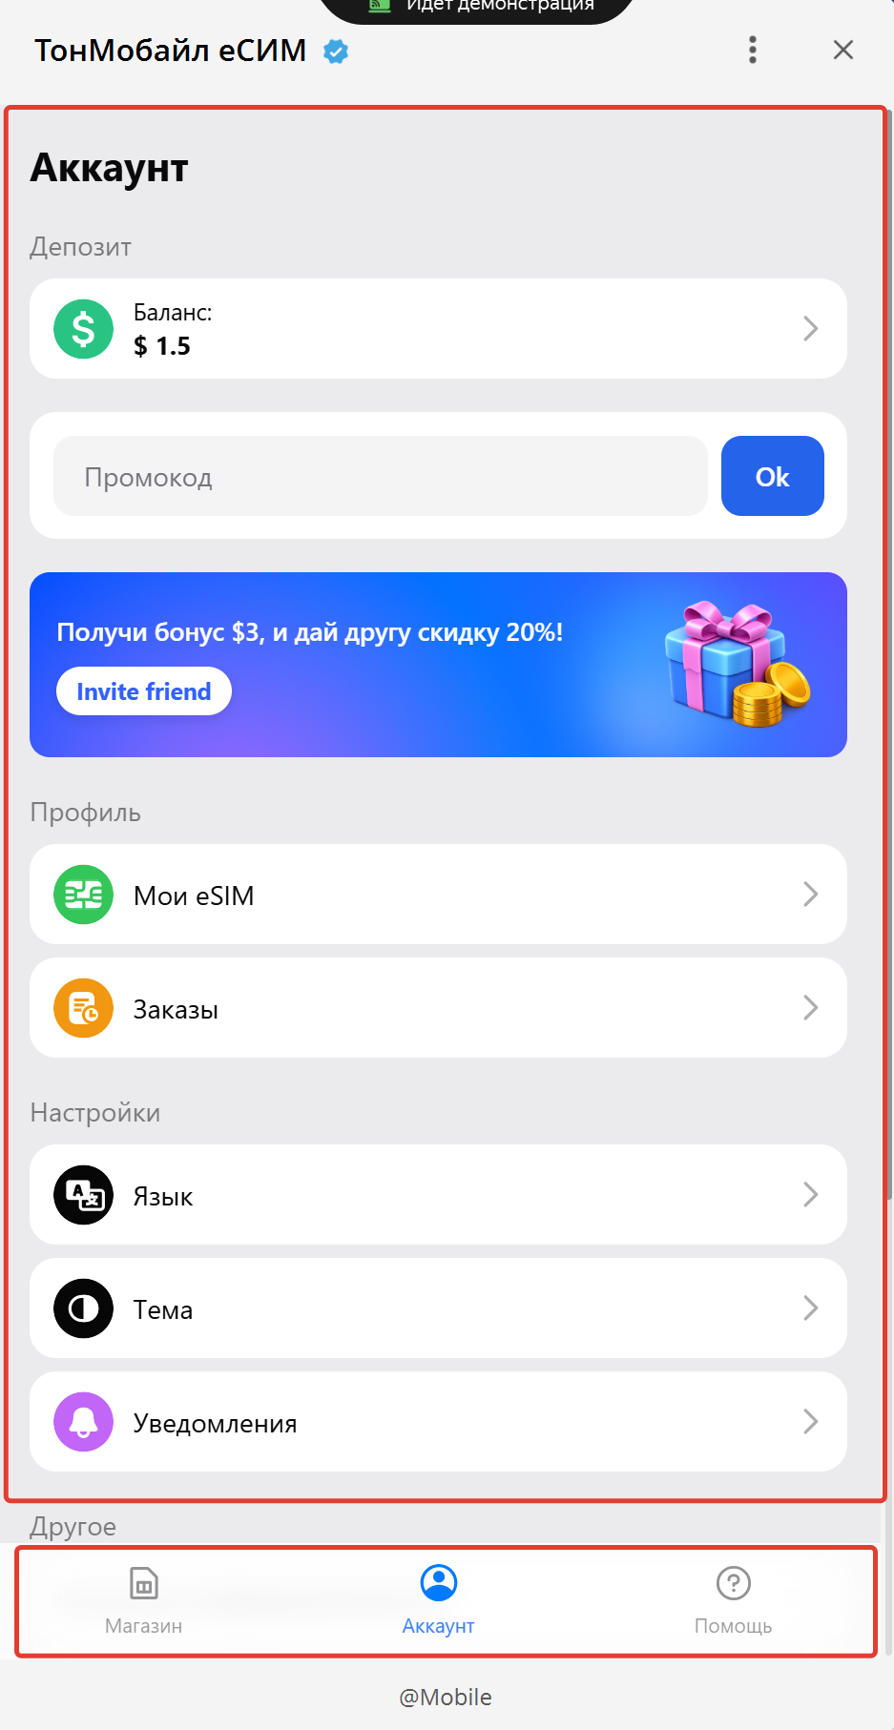
- Можем ли прикрутить и этот раздел для подстраховки, с перечнем поддерживаемых устройств, только откуда его брать, чтобы не актуализировать вручную. Пример https://esim365.ru/ustroistva-s-esim/
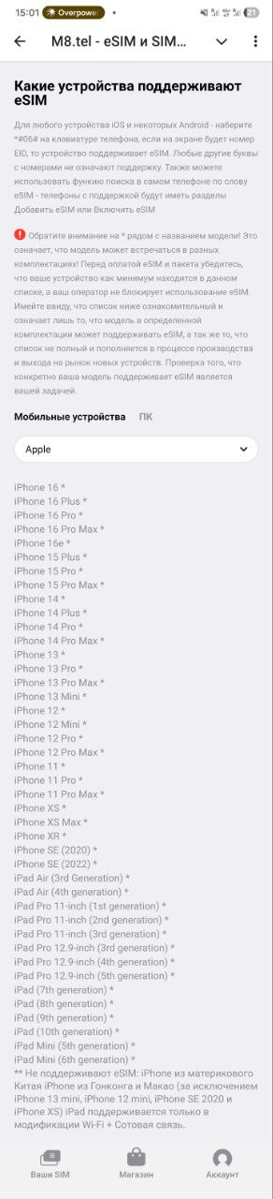
К этой же теме – есть универсальный код для смартфонов проверки поддержки через отображение EID, который свидетельствует о поддержке есим. Вопрос – существуют ли технические возможности реализации запуска по одной кнопке (в боте или еще как-то) скрипта для открытия звонилки и набора кода *#06#

